GE iCon Set MWT m. US, 2 Schubl. 60x63x48cm, weiß hgl./Gr. chr/KeraTect

Geberit

Eigenschaften

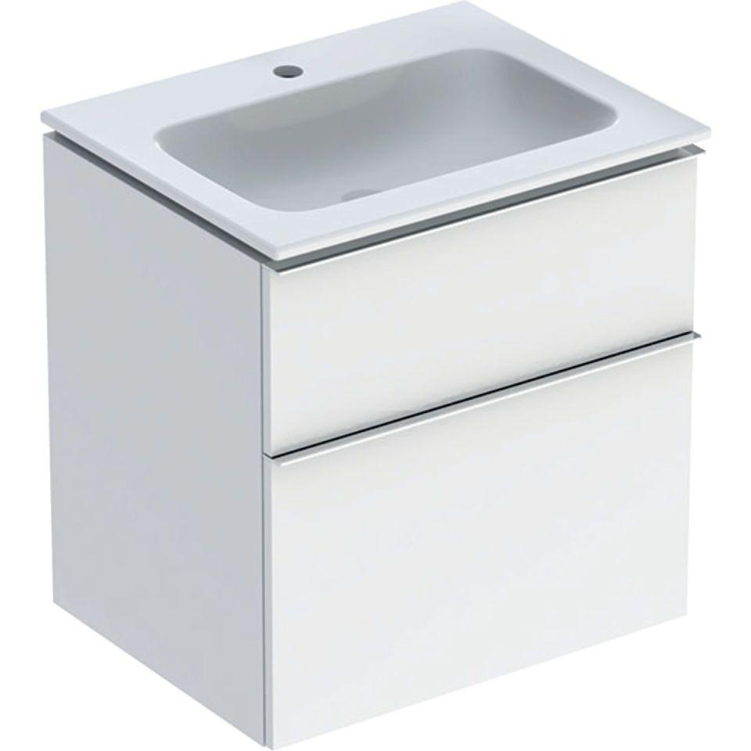

GTIN:

4025410941886

HAN:

502331012

Farbton

weiß

Montageart

Wand

Oberfläche

hochglänzend, lackiert

Werkstoff

Holzspan

Anzahl der Schubladen

2,00

Anzahl der Waschschüsseln

1,00

Breite (mm)

600,00

Höhe (mm)

630,00

Tiefe (mm)

480,00

Ausführung Handgriffe

Griff

Soft-close

false

Mit Push-to-open control

false